VINYASA-FLOW
Atelier Yogasanum
Les fondamentaux d’un Yoga dynamique et endurant
Dimanche 24 mai 2026 : 15h00-18h00 Atrium de Chaville

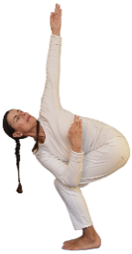 |  | 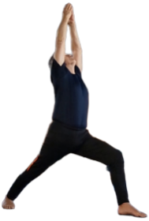 |  | 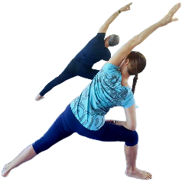 |  | 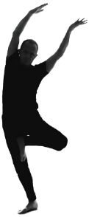 |  | 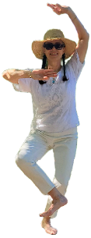
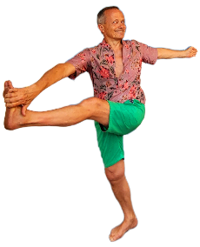 |  |  |  | 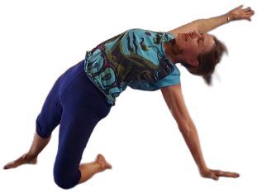 |  |  |  | 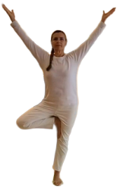
Une première approche du Yoga VINYASA vous sera proposée :
Le Yoga Vinyasa est un Yoga axé sur le mouvement, et permet d'activer tout le corps de façon dynamique. Cette pratique plutôt intense a des effets bénéfiques sur le système cardiovasculaire, le renforcement musculaire, l'assouplissement du corps.
Objectifs :
- Développer votre Fluidité par la Synchronisation du Mouvement sur la Respiration.
- Renforcer Stabilité, Souplesse, Confiance.
- Se déplacer agréablement dans l’espace.

Pratiques proposées :
- Prendre Conscience du PRÃNA et mobiliser l’Energie dans le corps en mouvement.
- Associer Mouvement et Respiration.
- Renforcer la coordination.
- Réaliser des Enchaînements Dynamiques (Karana).
- Relaxation, immobilité.

Animateurs : Armelle et Antoine Fillet
www.yogasanum.fr
yogasanum@gmail.com tel : 06 78 35 66 19

Lieu : Atrium de Chaville, Salle Tchaïkovski 3, Parvis Robert Schumann 92370 Tarif : 35 €

Association YOGASANUM 18 rue de la Ronce, 92410 VILLE D’AVRAY

